МИНИСТЕРСТВО ОБРАЗОВАНИЕ И НАУКИ УКРАИНЫ

НАЦИОНАЛЬНЫЙ ТЕХНИЧЕСКИЙ УНИВЕРСИТЕТ

«ХАРЬКОВСКИЙ ПОЛИТЕХНИЧЕСКИЙ ИНСТИТУТ»

Кафедра «Стратегическое управления»

Отчет к лабораторной работе № 3

«CДВИГАЮЩИЕ РЕГИСТРЫ»

Выполнил:

студент группы КН-27

Проверила: Мошко Е. А.

Харьков, 2018

Лабораторна робота № 3

Тема: Сдивгающие Регистры

Задание №1

***Задание*** *.* Собрать схему параллельного регистра в пакете EWB. Установить первый регистр в нулевое состояние для чего подать на вход R1' ноль. С помощью ГС записать в регистр код 1101.

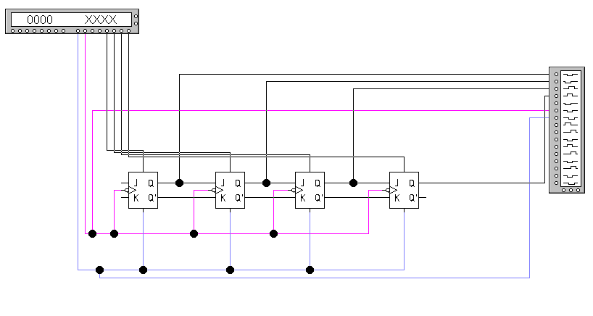

Рисунок 3.1 – Параллельный регистр, записанный в регистр код 1101

***Выполнение***

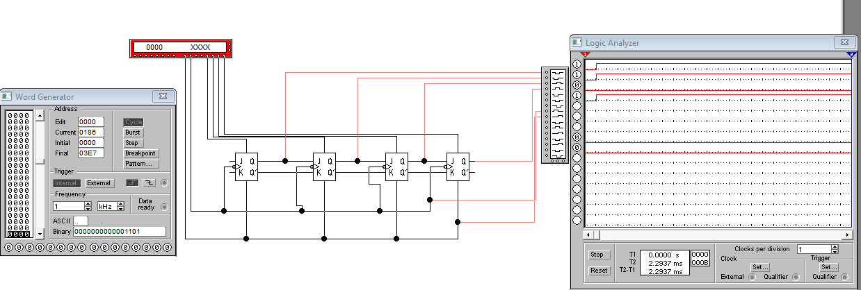**Задание №2**

***Задание****.* Собрать схему последовательного регистра, которая представлена на рис. 3.2. С помощью ГС записать в первый регистр код 1001. Проверить значение записанного кода. Проанализировать процесс записи.

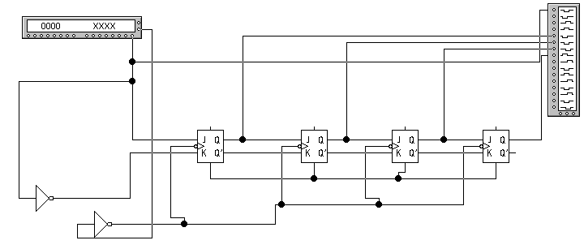

*Рисунок 3.2 –Схема последовательного регистра*

Выполнить последовательную запись (передачу) кода из одного регистра в другой. Проанализировать процесс передачи кода.

Собрать схему четырехразрядного регистра и создать «макрос» в соответствии со схемой, приведенной на рис. 3.3.

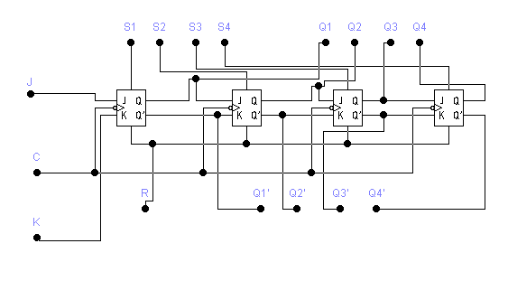

Рисунок 3.3 – Схема четырехразрядного регистра

Создать схему двух последовательно соединенных регистров (рис. 3.4). С помощью ГС записать из первого во второй регистр код 1111.

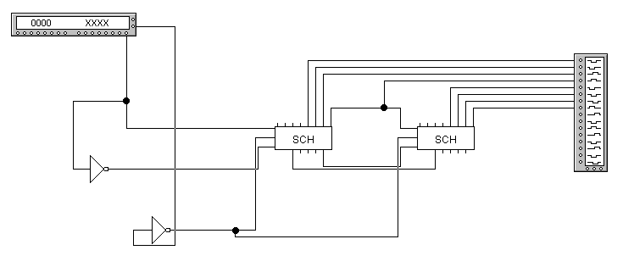

*Рисунок 3.4 – Схема двух последовательно соединенных регистров*

***Выполнение.***

Генератор слов генерирует импульсы передаваемые на C. При первом импульсе J переходит в состояние 1. В следующие моменты времени сигнал из Q1 передается в J2, из J2 в Q3, из Q3 в J4, из J4 в Q4. В конечном итоге самый правый триггер соответствует младшему разряду записываемого числа.

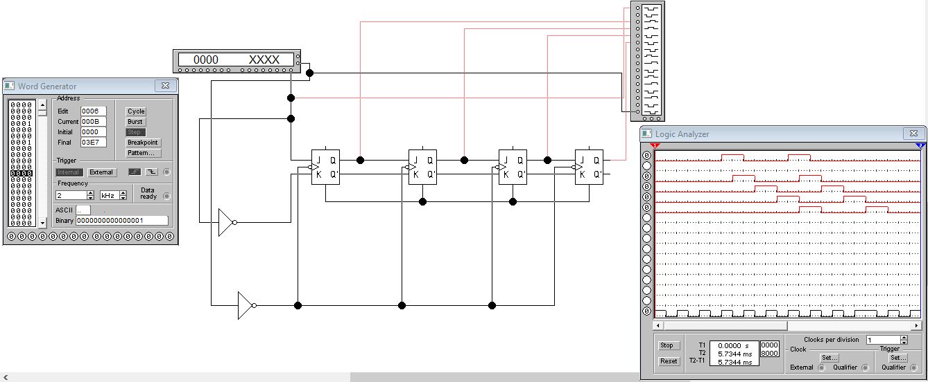  
Схема последовательного регистра, которая представлена.

**Задание №3**

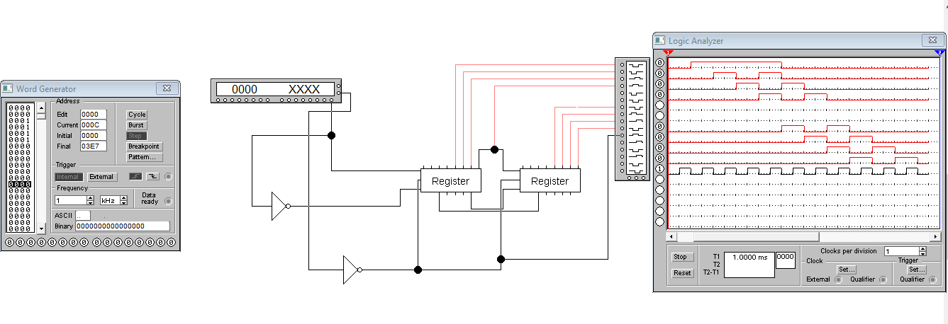  
Схема двух последовательно соединенных регистров. Из первого во второй регистр идет запись кода 1111.

***Задание****.* Исследование работы регистра в режиме «кольца».

Собрать схему двух последовательно соединенных регистров, рис. 3.5.

Исследовать работу этого регистра.

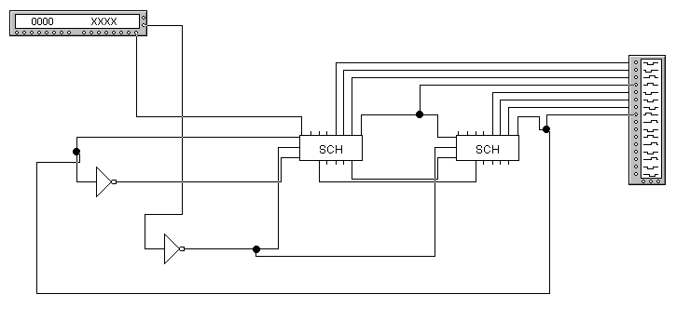

*Рисунок 3.5 – Схема двух последовательно соединенных регистров*

***Выполнение****.*

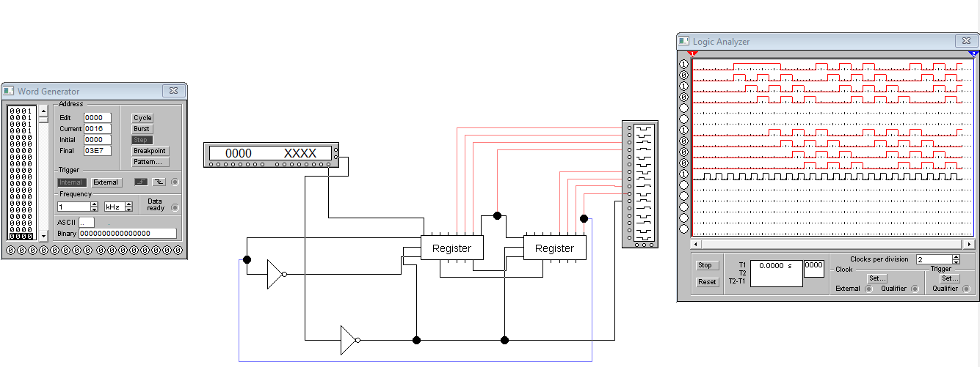

Из рисунка видно, что запись в регистры будет происходить непрерывно и вход J первого регистра будет равен выходу Q4 второго.

**Вывод**. В своем структуре регистры содержать триггеры.